Промежуточная аттестация по математике 10 класс.
1.Вид и цель работы.
Цель работы: проверка уровня усвоения учащимися материала по предмету за курс 10 класса.
Выполнение заданий экзаменационной работы свидетельствует о наличии у участника экзамена общематематических умений, необходимых человеку в современном обществе. Задания проверяют базовые вычислительные и логические умения и навыки, умение анализировать информацию, представленную на графиках и в таблицах, использовать простейшие вероятностные и статистические модели, ориентироваться в простейших геометрических конструкциях. В работу включены задания базового уровня по всем основным предметным разделам: геометрия (планиметрия и стереометрия), алгебра, начала математического анализа, теория вероятностей и статистика и задания повышенного уровня.
Вид: контрольная работа.
2. Перечень проверяемых образовательных результатов.
2.1. Уметь выполнять вычисления и преобразования.
2.2. Уметь решать уравнения и неравенства.
2.3. Уметь строить и исследовать простейшие математические модели.
2.4 . Уметь выполнять действия с геометрическими фигурами.
2.5. Уметь выполнять действия с функциями.
2.6.Уметь использовать приобретенные знания и умения в практической деятельности и повседневной жизни.
3.Перечень проверяемых элементов содержания.
3.1.Дроби, проценты, рациональные числа.
3.2.Преобразование тригонометрических выражений.
3.3.Преобразования выражений, включающих арифметические операции и операцию возведения в степень.
3.4.Рациональные уравнения.
3.5.Применение математических методов для решения содержательных задач из различных областей науки и практики. Интерпретация результата, учет реальных ограничений.
3.6.Тригонометрические уравнения.
3.7.График функции. Примеры функциональных зависимостей в реальных процессах и явлениях.
3.8. Призма, ее основания, боковые ребра, высота, боковая поверхность; треугольная пирамида, правильная пирамида.
3.9.Площадь треугольника, параллелограмма, трапеции, круга, сектора.
3.10.Параллельное проектирование. Сечения куба, призмы.
3.11. Вероятности событий.
4.Структура работы.
№ задания | Краткое описание  задания | Проверяемый  результат | Проверяемый  элемент содержания | Уровень  базовый (Б)
1. | Действия с десятичными дробями. | 2.1 | 3.3 | Б
2. | Действия со степенями. | 2.1 | 3.3 | Б
3. | Преобразования выражений, содержащих проценты. | 2.6 | 3.1 | Б
4. | Преобразования алгебраических выражений. | 2.1 | 3.1 | Б
5. | Преобразования тригонометрических выражений. | 2.1 | 3.2 | Б
6. | Применение знаний и умений в повседневной жизни. | 2.6 | 3.3 | Б
7. | Решение уравнений. | 2.2 | 3.4 | Б
8. | Задача практической направленности. | 2.3 | 3.9 | Б
9. | Установление соответствия между величинами и их значениями. | 2.6 | 3.5 | Б
10. | Задача на теорию вероятностей. | 2.3 | 3.11 | Б
11. | Работа с диаграммами. | 2.6 | 3.7 | Б
12. | Исследование математической модели. | 2.3 | 3.1 | Б
13. | Вычисление граней у многогранника. | 2.4 | 3.8 | Б
14. | Задания на функциональные зависимости. | 2.5 | 3.7 | Б
15. | Действия с геометрическими фигурами на плоскости. | 2.4 | 3.9 | Б
16. | Задача на построение сечений. | 2.4 | 3.10 | П
17. | Решение тригонометрического уравнения. | 2.2 | 3.6 | П
18. | Задание на математическую логику. | 2.3 | 3.5 | П
19. | Свойства чисел, признаки делимости чисел. | 2.1 | 3.5 | П
20. | Задача на смекалку. | 2.3 | 3.5 | П

5. Время, отводимое на выполнение работы: 90минут.
6. Дополнительные материалы и оборудование: ------
7.Система оценивания отдельных заданий и работы в целом.
Правильное решение каждого из заданий 1–15 оценивается 1 баллом, 16-20 оцениваются 2 баллами. Задание считается выполненным верно, если экзаменуемый дал правильный ответ в виде целого числа или конечной десятичной дроби, или последовательности цифр. Максимальный первичный балл за всю работу – 25.

ВОЗМОЖНАЯ ШКАЛА ПЕРЕВОДА ОТМЕТОК
При подготовке к экзамену удобно пользоваться шкалой пересчета суммарного балла за выполнение
экзаменационной работы в отметку по пятибалльной шкале

Отметка по пятибалльной шкале | «2» | «3» | «4» | «5»
Суммарный балл за работу в целом | 0—6 | 7—14 | 15—20 | 21—25
8. Приложение: таблица Exel для обработки результатов.
9. Вариант работы.
Вариант № 1
1. Найдите значение выражения 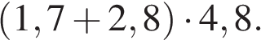
2. Найдите значение выражения 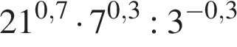.
3. В магазине вся мебель продаётся в разобранном виде. Покупатель может заказать сборку мебели на дому, стоимость которой составляет 10 % от стоимости купленной мебели. Шкаф стоит 3100 рублей. Во сколько рублей обойдётся покупка этого шкафа вместе со сборкой?
4. В фирме «Эх, прокачу!» стоимость поездки на такси (в рублях) рассчитывается по формуле 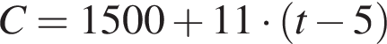, где — длительность поездки, выраженная в минутах 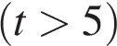. Пользуясь этой формулой, рассчитайте стоимость 15-минутной поездки. Ответ укажите в рублях.
5. Найдите значение выражения 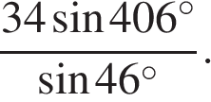

6. В доме, в котором живёт Оля, 9 этажей и несколько подъездов. На каждом этаже находится по 6 квартир. Оля живёт в квартире № 98. В каком подъезде живёт Оля?
7. Найдите корень уравнения: 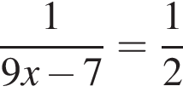.
8. В плане указано, что прямоугольная кухня имеет площадь 7,8 м². Точные измерения показали, что ширина кухни равна 2,7 м, а длина 3 м. На сколько квадратных метров отличаются площади кухни на плане и в реальности?
9. Установите соответствие между величинами и их возможными значениями: к каждому элементу первого столбца подберите соответствующий элемент из второго столбца.
ВЕЛИЧИНЫ |  | ВОЗМОЖНЫЕ ЗНАЧЕНИЯ
А) масса футбольного мяча  Б) масса телевизора  В) масса взрослого бегемота  Г) масса дождевой капли |  | 1) 2,8 т  2) 750 г  3) 8 кг  4) 20 мг
Запишите в ответ цифры, расположив их в порядке, соответствующем буквам:
A | Б | В | Г
10. Вероятность того, что новый электрический чайник прослужит больше года, равна 0,97. Вероятность того, что он прослужит больше двух лет, равна 0,89. Найдите вероятность того, что он прослужит меньше двух лет, но больше года.
11. На диаграмме показано количество посетителей сайта РИА Новости во все дни с 10 по 29 ноября 2009 года. По горизонтали указываются дни месяца, по вертикали — количество посетителей сайта за данный день. Определите по диаграмме, какого числа количество посетителей сайта РИА Новости было наименьшим за указанный период.

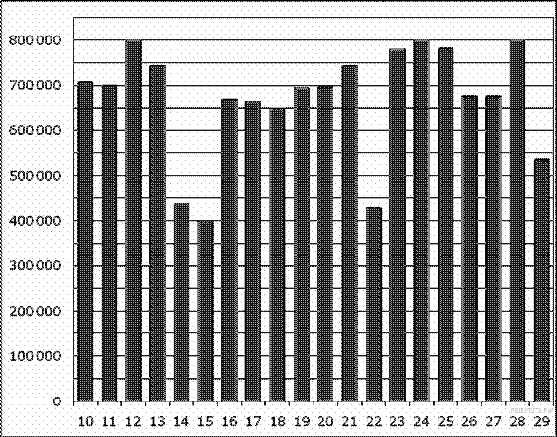
12. Автомобильный журнал определяет рейтинги автомобилей на основе показателей безопасности , комфорта , функциональности , качества и дизайна . Каждый отдельный показатель оценивается по 5-балльной шкале. Рейтинг вычисляется по формуле
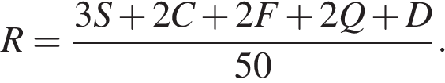
В таблице даны оценки каждого показателя для трёх моделей автомобилей. Определите наивысший рейтинг представленных в таблице моделей автомобилей.
Модель автомобиля | Безопасность | Комфорт | Функциональность | Качество | Дизайн
А | 3 | 5 | 2 | 5 | 2
Б | 4 | 2 | 4 | 1 | 5
В | 5 | 3 | 4 | 5 | 2
13. 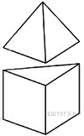К правильной треугольной призме со стороной основания 1 приклеили правильную треугольную пирамиду с ребром 1 так, что основания совпали. Сколько граней у получившегося многогранника (невидимые ребра на рисунке не обозначены)?
14. На графике показан процесс разогрева двигателя легкового автомобиля. На оси абсцисс откладывается время в минутах, прошедшее с момента запуска двигателя, на оси ординат — температура двигателя в градусах Цельсия.

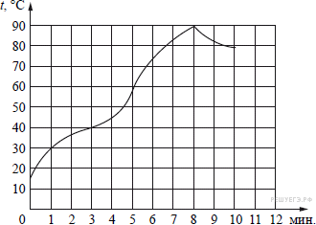

Пользуясь графиком, поставьте в соответствие каждому интервалу времени характеристику процесса разогрева двигателя на этом интервале.
ИНТЕРВАЛЫ ВРЕМЕНИ |  | ХАРАКТЕРИСТИКИ ПРОЦЕССА
А) 0−2 мин.  Б) 2–4 мин.  В) 4–6 мин.  Г ) 8–10 мин. |  | 1) температура росла медленнее всего  2) температура падала  3) температура росла быстрее всего  4) температура не превышала 40 °С
В таблице под каждой буквой, соответствующей интервалу времени, укажите номер характеристики процесса.
Запишите в ответ цифры, расположив их в порядке, соответствующем буквам:
А | Б | В | Г
15. 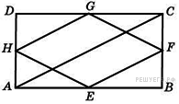Середины последовательных сторон прямоугольника, диагональ которого равна 24, соединены отрезками. Найдите периметр образовавшегося четырехугольника.
16.

В основании прямой призмы ABCDA₁ B₁C₁ D₁ лежит квадрат ABCD со стороной 2, а высота призмы равна 1. Точка E лежит на диагонали BD₁ , причём BE =1.
а) Постройте сечение призмы плоскостью A₁C₁ E.
б) Найдите угол между плоскостью сечения и плоскостью ABC.

17.а) Решите уравнение cos2х= 1- cos($\frac{π}{2}-х$).
б) Найдите все корни этого уравнения, принадлежащие промежутку $[-\frac{5π}{2};-π)$

18. В классе учится 30 человек, из них 20 человек посещают кружок по истории, а 16 человек — кружок по математике. Выберите утверждения, которые следуют из приведённых данных. В этом классе
1) найдутся хотя бы два человека, которые посещают оба кружка
2) если ученик не ходит на кружок по истории, то он обязательно ходит на кружок по математике
3) нет ученика, который не посещает ни кружок по истории, ни кружок по математике
4) не найдётся 17 человек, которые посещают оба кружка
В ответе запишите номера выбранных утверждений без пробелов, запятых и других дополнительных символов.
19. Приведите пример четырёхзначного числа, кратного 12, произведение цифр которого больше 25, но меньше 30. В ответе укажите ровно одно такое число.
20. Хозяин договорился с рабочими, что они выкопают ему колодец на следующих условиях: за первый метр он заплатит им 4200 рублей, а за каждый следующий метр — на 1300 рублей больше, чем за предыдущий. Сколько денег хозяин должен будет заплатить рабочим, если они выкопают колодец глубиной 11 метров?

